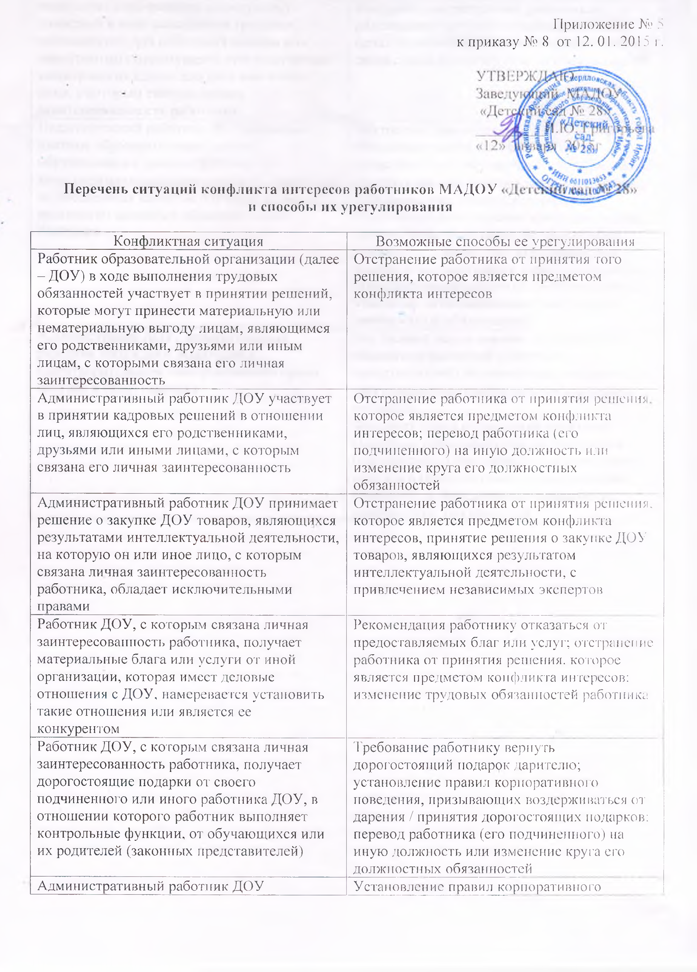
использует информацию, ставшую ему известной в ходе выполнения трудовых обязанностей, для получения выгоды или конкурентных преимуществ при совершении коммерческих сделок для себя или иного лица, с которым связана личная заинтересованность работника | поведения, запрещающих работникам разглашение или использование в личных целях информации, ставшей им известной в связи с выполнением трудовых обязанностей
Педагогический работник ДОУ оказывает платные образовательные услуги обучающимся в данной ДОУ (в т. ч. в качестве индивидуального предпринимателя), не обеспечивая качество обучения в рамках реализации основных образовательных программ | Внутреннее расследование на основании обращения родителей (законных представителей) обучающихся в комиссию по урегулированию споров в части конфликта интересов, учет низких результатов образовательной деятельности в классе при прохождении аттестации на занимаемую должность, а также учет при начислении выплат стимулирующего характера (размера стимулирующей выплаты), дисциплинарное взыскание за ненадлежащее выполнение должностных обязанностей
Администрация ДОУ, педагогический работник побуждают родителей к благотворительным пожертвованиям путем посулов и (или) шантажа | Внутреннее расследование на основании обращения родителей (законных представителей) обучающихся в комиссию по урегулированию споров в части конфликта интересов.  Фиксация факта побуждения родителей (законных представителей) обучающихся к благотворительным пожертвованиям путем посулов и (или) шантажа, дисциплинарное взыскание за ненадлежащее выполнение должностных обязанностей

